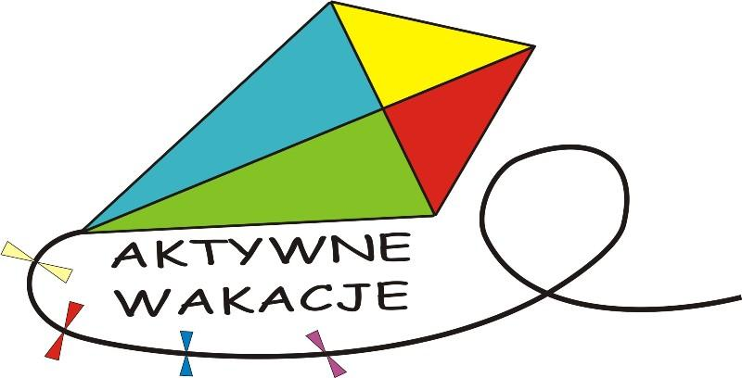 z Gminnym Domem Kultury w Sobolewie dla dzieci szkolnych
13.07.2015 r. /poniedziałek/ 15.00 – 19.00 /Obiekty sportowe/
- Gry, zabawy, turnieje sportowe na orliku, ognisko

    - /wtorek/ 15.00 – 19.00 /sala widowiskowa/
- Muzyczne gry i zabawy, nauka tańców, zajęcia plastyczne, dyskoteka
15.07.2015 r. /środa/ 9.00 – 13.00 /pływalnia Ryki/
- Wyjazd zorganizowany na basen do Ryk – koszt biletu ponoszą rodzice - 11 zł

    - /czwartek/ 15.00 – 20.00 /sala widowiskowa/
- Zabawy muzyczne i teatralne, zajęcia plastyczne, prezentacja własnych talentów, projekcja filmu
- Nocleg (przynosimy karimaty, śpiwory i przybory toaletowe)

    - /piątek / 8.00 – 12.00
- Praca piekarza - wizyta w piekarni, wspólne wyrabianie i pieczenie ciasta
Zgłoszenia i zapisy dzieci do udziału w zajęciach przyjmowane są osobiście w Gminnym Domu Kultury w Sobolewie w dniach 22.06 – 03.07.2015 w godzinach 17.00 – 20.00 lub telefoniczne pod nr tel. 504 241 644
Więcej na: www.gdksobolew.pl

